



软 件 学 院

《计算机网络》实验报告

**题　　目 应用层协议服务配置**

**姓　　名 陈奕培**

**学　　号 22920202202879**

**班　　级 计网二班**

**实验时间 2022/5/27**

**2022 年 5 月 27 日**

# 实验目的

# 实验环境

本机操作系统win11

虚拟机系统Windows Server 2012

# 实验结果

①配置DNS服务器

1.安装DNS服务器

在虚拟机中的服务器管理器的“添加角色和功能”中添加DNS服务器

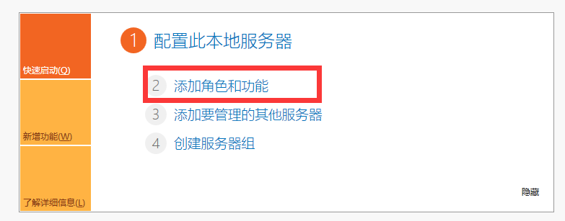

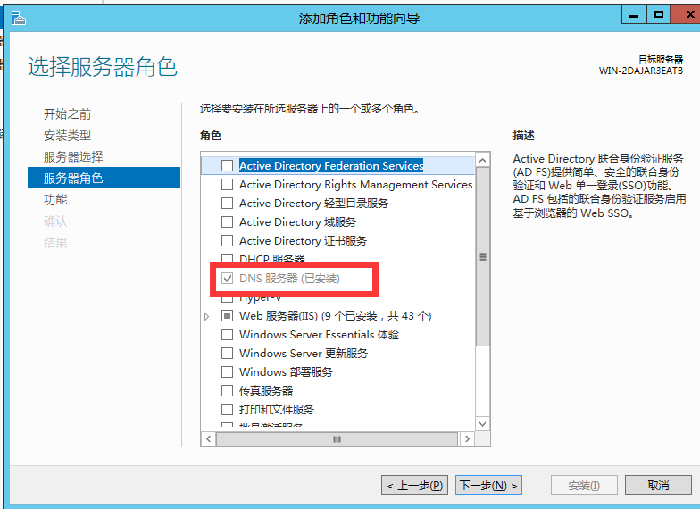

2. 新建主要区域，输入域名“hsunion.com”

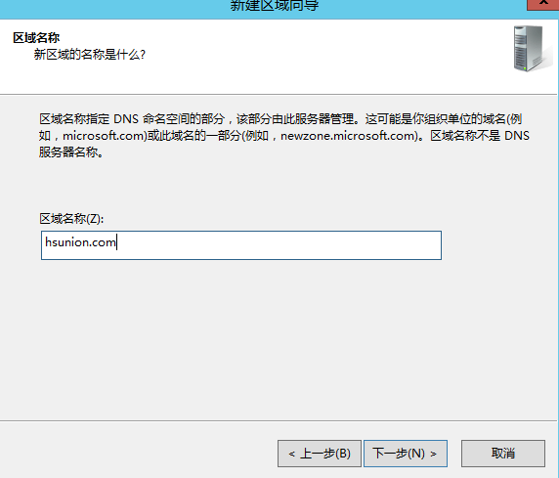

3.配置IP

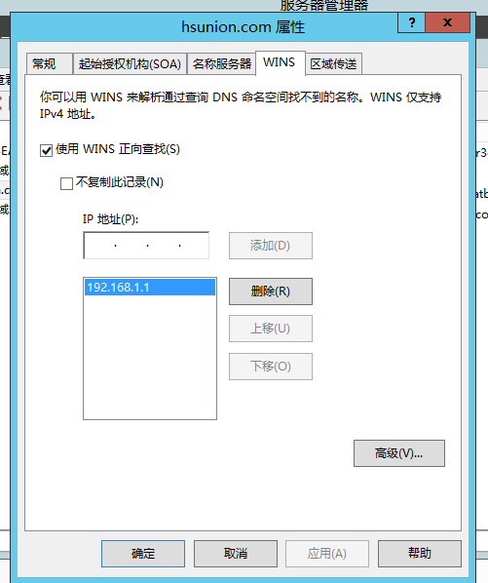

4.新建主机

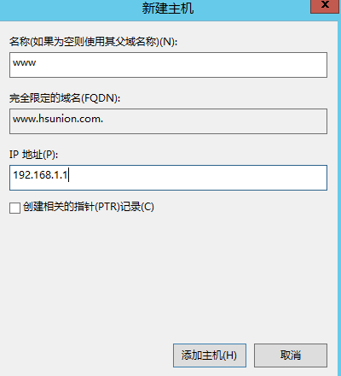

5.新建别名

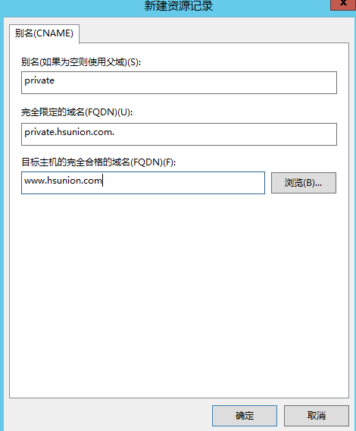

6.整体配置效果

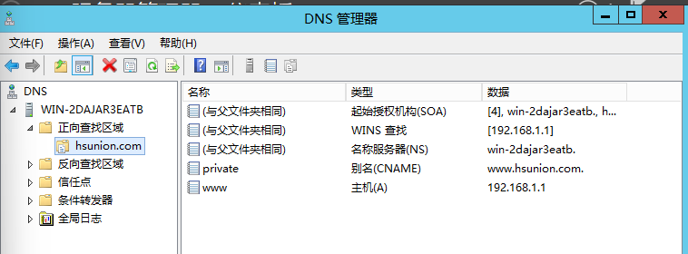

7.添加DNS服务器地址

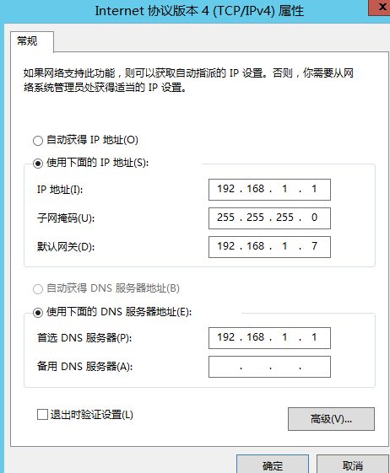

8.测试DNS是否配置成功

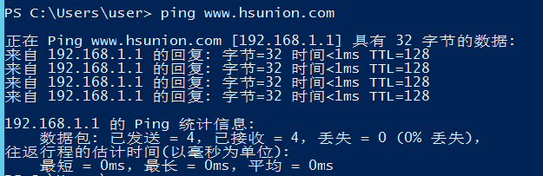

②配置Tomcat

1.官网下载Tomcat并解压

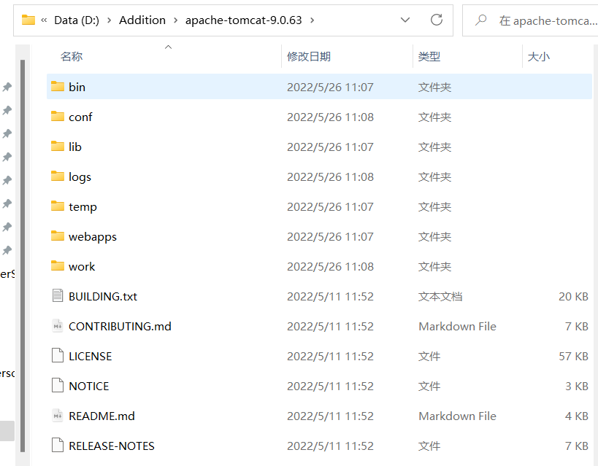

2.配置系统环境变量



Path中添加



3.在cmd中启动startup.bat，在浏览器中访问localhost：8080

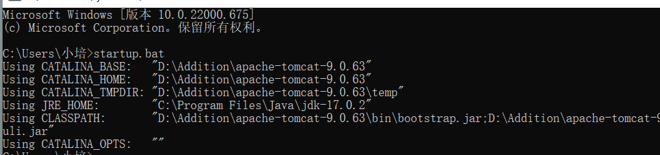

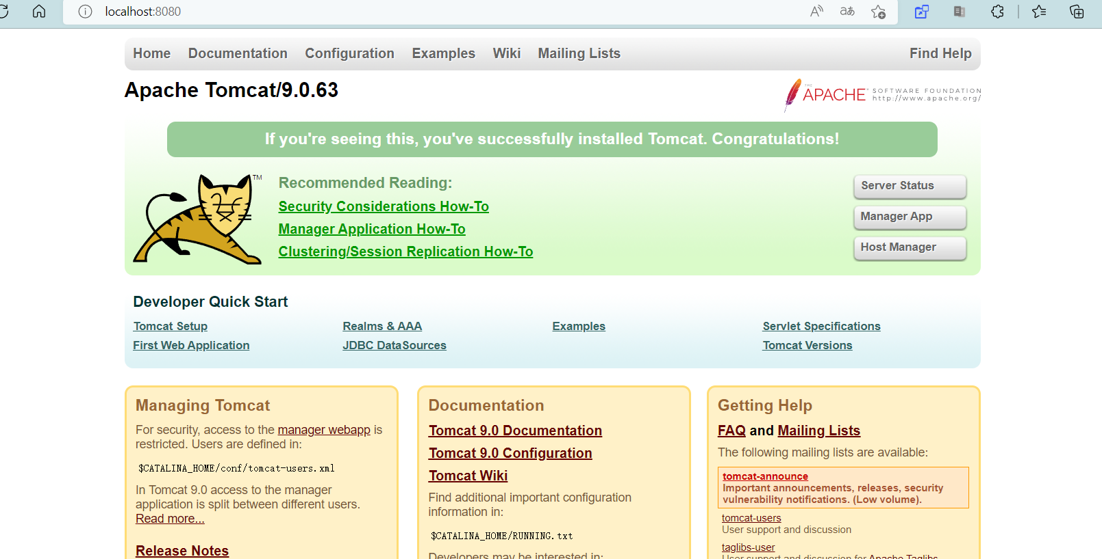

4.配置conf文件夹下的tomcat-users.xml

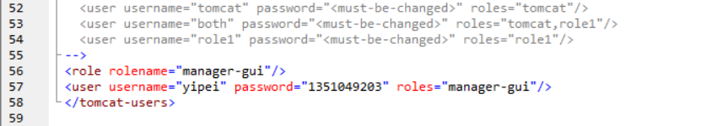

5.登录manager app，输入4中配置的用户名和密码，进入管理界面

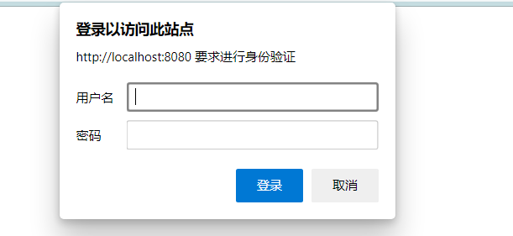

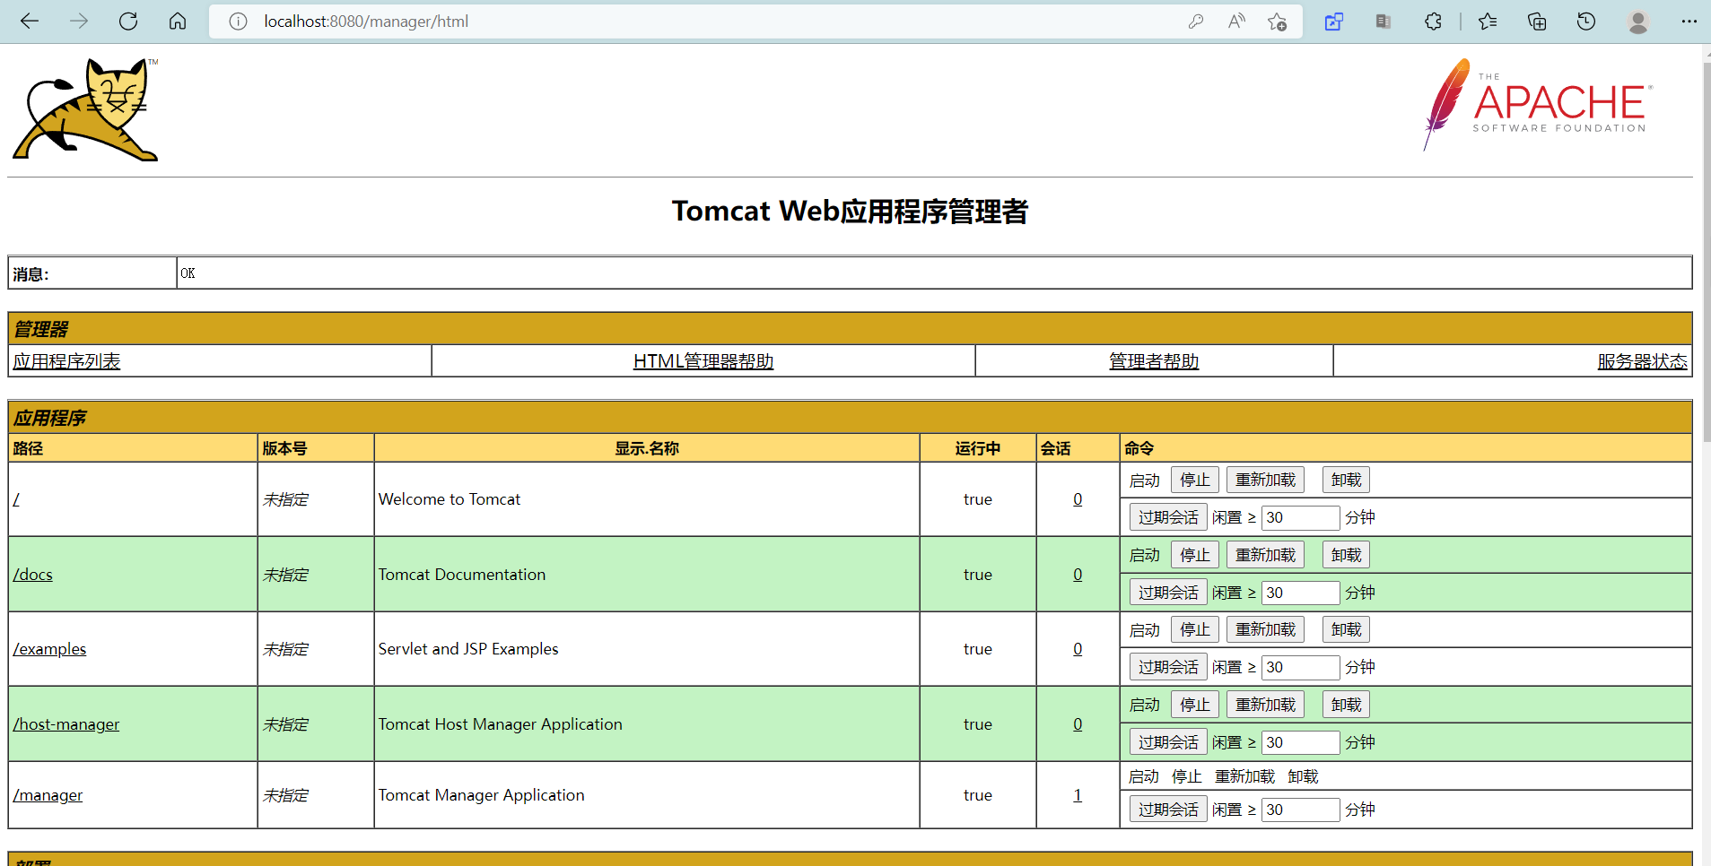

6.解决日志乱码问题，修改conf文件夹下的logging.properties文件

将字符编码从UTF-8改为GBK



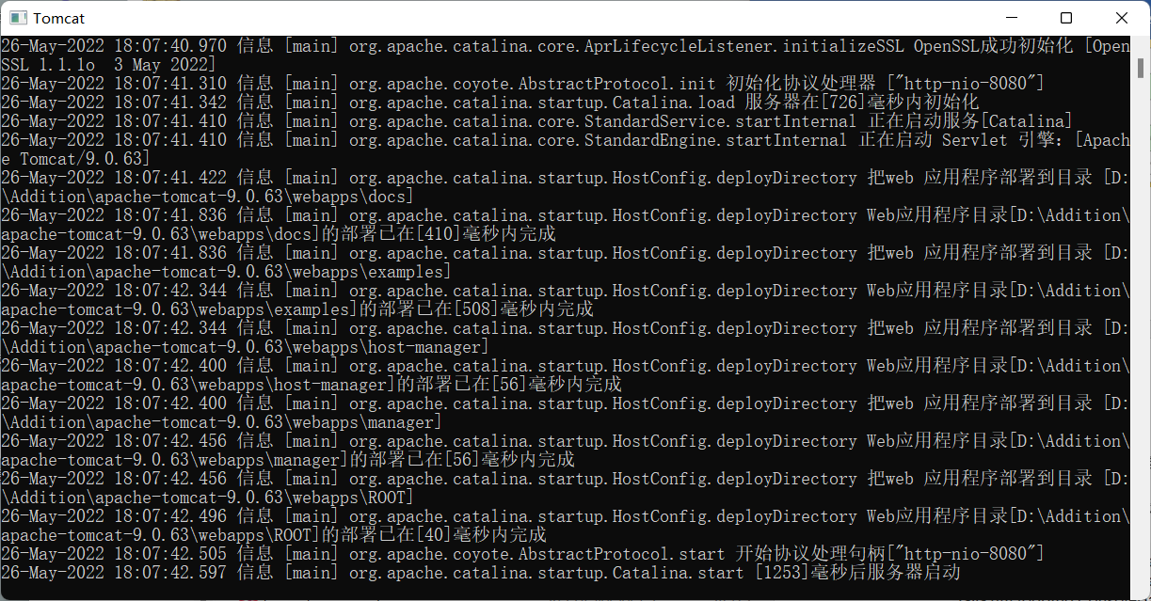

③配置FTP服务器

1.在虚拟机中安装IIS服务器的FTP功能

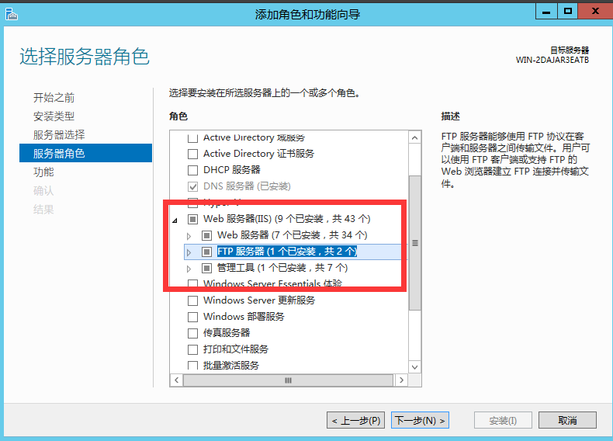

2.新建FTP站点，设置路径，名字，IP以及设置权限为只能读取

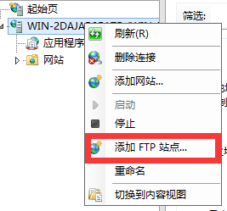

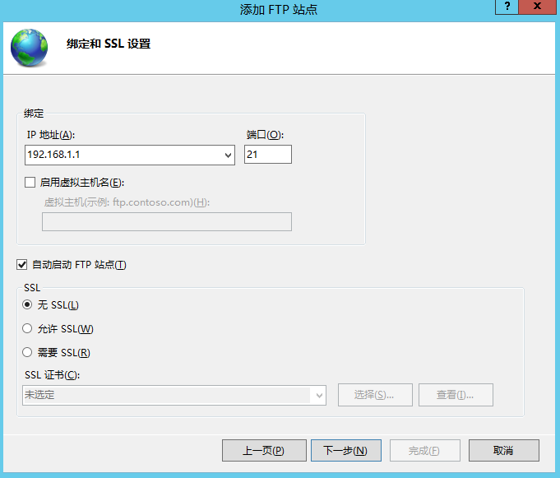

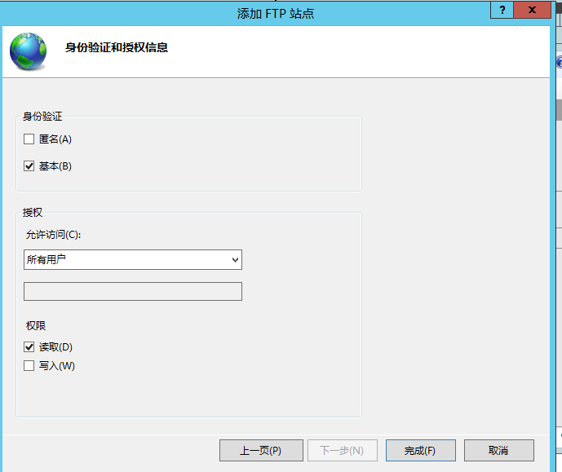

3.测试

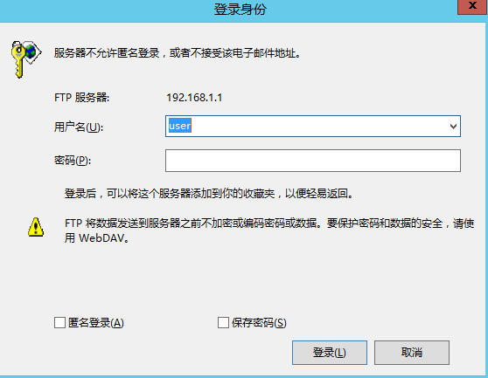

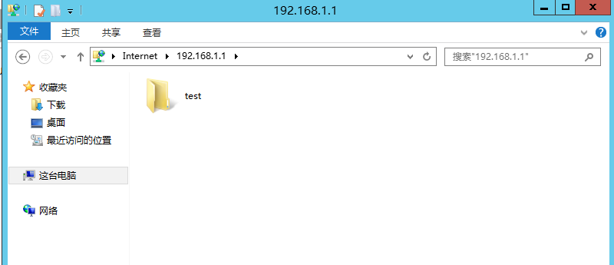

新建文件夹测试，失败

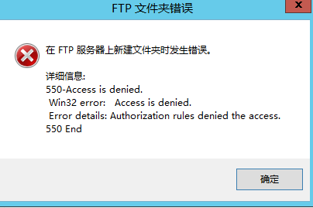

4.修改权限，并重新测试

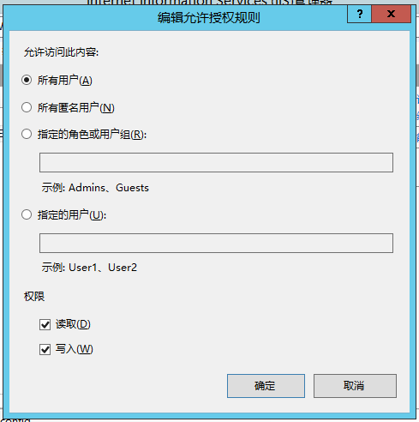

新建成功

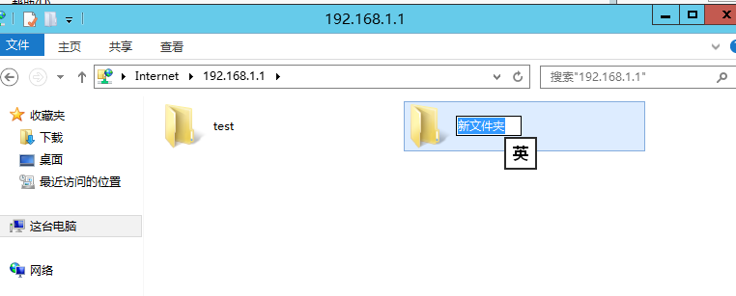

# 实验总结